COMMUNIQUÉ DE PRESSE

Würth Elektronik étend son outil de simulation en ligne REDEXPERT avec le MagI³C Power Module Designer
La conception de modules de puissance facilitée
Waldenburg (Allemagne), le 14 mars 2024 – REDEXPERT, la plateforme en ligne pour la sélection, la simulation et la conception simples de composants Würth Elektronik, dispose désormais d’une nouvelle fonction : le MagI³C Power Module Designer permet l’intégration rapide et sans complication d’un module de puissance dans une application sans nécessiter de compétences spécialisées en matière de convertisseurs DC/DC. L’outil guide les développeurs pas à pas tout au long du processus de sélection et de configuration. La proposition de conception créée automatiquement est restituée sous forme de fichier PDF, accompagnée d’une liste des composants requis. L’outil offre également la possibilité de commander directement des échantillons des composants Würth Elektronik sélectionnés.
Lorsque vous souhaitez utiliser un module de puissance MagI³C dans le développement d’une application, le masque de saisie intuitif vous guide à travers le processus de sélection, en vous demandant de saisir les exigences de l’application concernant la tension d’entrée et de sortie et le courant de charge. Après avoir répondu à la question concernant l’isolation galvanique de l’alimentation en tension, vous obtenez une première proposition de module de puissance MagI³C approprié. Cette proposition sert ensuite de base à la configuration individuelle des paramètres, par exemple les potentiomètres pour la tension de sortie, les condensateurs d’entrée et de sortie ou la fréquence de commutation. Ces données de l’application sont ensuite utilisées pour simuler le module de puissance, ce qui permet d’analyser les paramètres de performance du module de puissance, tels que l’efficacité, l’ondulation de la tension de sortie et la consommation de courant d’entrée.
La proposition de conception ainsi générée peut ensuite être utilisée pour commander les échantillons nécessaires directement auprès de Würth Elektronik, qui livre les composants pour les séries pilotes et de production directement à partir du stock, sans quantité minimale de commande.

Images disponibles
Les images suivantes peuvent être téléchargées sur Internet pour impression : https://kk.htcm.de/press-releases/wuerth/
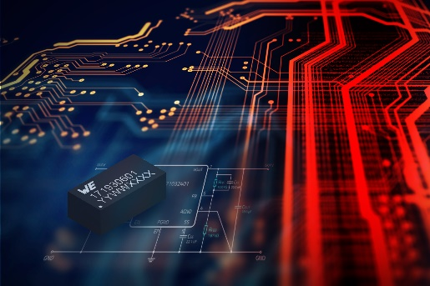
Source photo : Würth Elektronik
Nouveauté dans REDEXPERT : le MagI³C Power Module Designer

Matériel vidéo disponible
Une vidéo sur ce sujet est disponible à l’adresse suivante :
REDEXPERT MagI³C Designer – Power Module Design-In Made Easy (we-online.com)
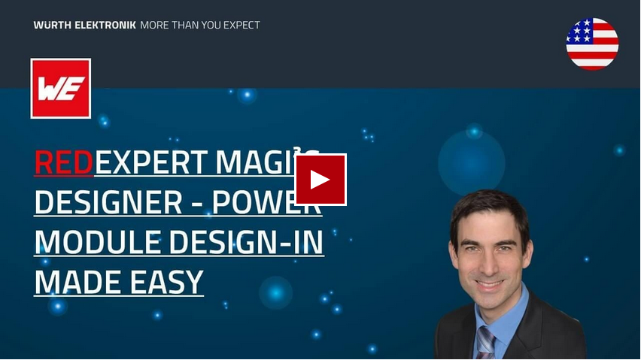
Source : Würth Elektronik
Webinaire : Introduction of MagI³C Power Module Designer in REDEXPERT

À propos du groupe Würth Elektronik eiSos
Le groupe Würth Elektronik eiSos est un fabricant de composants électroniques et électromécaniques pour l'industrie électronique et un facilitateur technologique pour des solutions électroniques pionnières. Würth Elektronik eiSos est l'un des plus grands fabricants européens de composants passifs et est actif dans 50 pays. Les sites de production situés en Europe, en Asie et en Amérique du Nord fournissent un nombre croissant de clients dans le monde entier.
La gamme de produits comprend : composants CEM, inductances, transformateurs, composants RF, varistances, condensateurs, résistances, quartz et oscillateurs, modules de puissance, bobines pour le transfert de puissance sans fils, diodes électroluminescentes, modules radio, connecteurs, Composants pour alimentations, switchs, boutons-poussoirs, plots de connexion de puissance, porte-fusibles, capteurs et solutions pour la transmission de données sans fils. La gamme est complétée par des solutions personnalisées.
L'orientation service inégalée de la société se caractérise par la disponibilité de tous les composants du catalogue en stock sans quantité minimum de commande, des échantillons gratuits et une assistance étendue via un personnel technico-commercial et des outils de sélection.
Würth Elektronik fait partie du groupe Würth, leader mondial sur le marché des techniques d'assemblage et de fixation. La société emploie 7900 personnes et a réalisé un chiffre d'affaires de 1,24 milliard d’euros en 2023.
Würth Elektronik : more than you expect !
Plus amples informations sur le site www.we-online.com
Autres informations :  Würth Elektronik France  Romain Méjean  1861, Avenue Henri Schneider  CS 70029  69881 Meyzieu Cedex  France  Mob : +33 6 75 28 45 24  Courriel :  romain.mejean@we-online.com  www.we-online.com | Contact presse :  HighTech communications GmbH  Brigitte Basilio  Brunhamstrasse 21  81249 München  Allemagne  Tél : +49 89 500778-20  Courriel :  b.basilio@htcm.de  www.htcm.de

